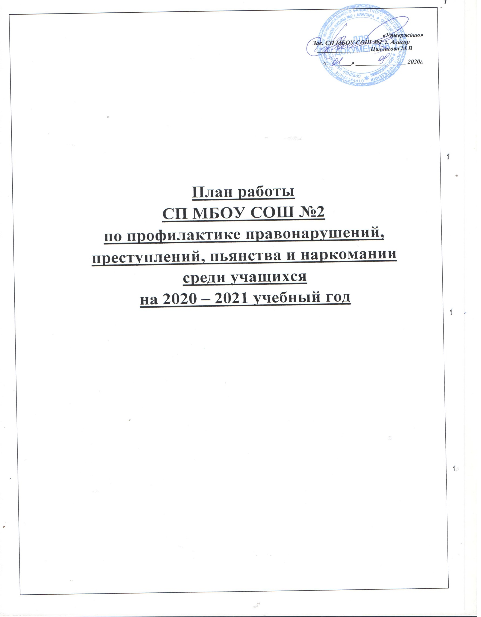
Основание:
1. Федеральный закон от 24 июня 1999 года № 120-ФЗ "Об основах системы профилактики безнадзорности и правонарушений несовершеннолетних".
2. Письмо Минобрнауки РФ от 24.09.2009 № 06-1216 "О совершенствовании комплексной многопрофильной психолого-педагогической и медико-социально-правовой помощи обучающимся, воспитанникам". Текст документа по состоянию на июль 2011 года.
3. Конвенция о правах ребёнка.
4. Национальная доктрина образования в РФ 2000-2025 г.
5. Конвенция профилактики злоупотребления психоактивных веществ в образовательной среде. Приказ МО РФ № 619 от 28.02.2000 г.
Цели:
1. Недопущение правонарушений и антиобщественных действий со стороны обучающихся школы или минимизация рисков возникновения опасности для их жизни и здоровья.
2. Восстановление, исходя из индивидуальных психологических и познавательных возможностей обучающегося положительных качеств, привычек, здоровых потребностей, которые были заглушены неблагоприятными обстоятельствами.
Основные задачи:
- предупреждение безнадзорности, беспризорности, правонарушений и антиобщественных действий среди обучающихся, выявление и устранение причин и условий, способствующих этому;
- обеспечение защиты прав и законных интересов учащихся;
- социально-педагогическая реабилитация обучающихся, находящихся в социально опасном положении;
- выявление и пресечение случаев вовлечения обучающихся школы в совершение преступлений и антиобщественных действий.

№  п/н | Содержание работы | Дата | Ответственные
1. | Первая четверть:  - Формирование списков обучающихся, неблагополучных семей, состоящих на различных видах профилактического учета.  - Сбор информации о детях и семьях, состоящих на различных видах профилактического учета, формирование банка данных.  - Выявление и учет обучающихся, требующих повышенного педагогического внимания. | Сентябрь | Зам.зав. по ВР:Дзгоева Л.В., инспектор ПДН: Кайтов В.Т. классные руководители.
2. | Познакомить учителей с планом работы по охране прав детства.  Составление планов совместной работы с инспектором ПДН по профилактике безнадзорности и правонарушений несовершеннолетних в микрорайоне школы на учебный год. | 07 – 21 сентября | Зам.зав. по ВР:Дзгоева Л.В., инспектор ПДН: Кайтов В.Т.
3. | Выявление малообеспеченных семей. | 07 – 28 сентября | Зам.зав. по ВР:Дзгоева Л.В., инспектор ПДН: Кайтов В.Т.
4. | Обследовать материально-бытовые условия детей из малообеспеченных, многодетных, неполных семей. | 29 сентября | Зам.зав. по ВР:Дзгоева Л.В., инспектор ПДН: Кайтов В.Т. классные руководители.
5. | Анализ данных об учащихся, отслеживание динамики развития детей; беседа с классными руководителями, дети которых требуют особого внимания. | 12 – 26 октября | Зам.зав. по ВР:Дзгоева Л.В., инспектор ПДН: Кайтов В.Т. классные руководители.
6. | Анкетирование «Выявление учащихся «группы риска» 5-8 классы».  Контроль посещаемости и успеваемости детей, состоящих на ВШУ.  Профилактическая работа по профилактике правонарушений и профилактике наркомании. | В течение года | Зам.зав. по ВР:Дзгоева Л.В., инспектор ПДН: Кайтов В.Т. классные руководители.
7. | Провести заседание комиссии по профилактике правонарушений. | 06 ноября | Зам.зав. по ВР:Дзгоева Л.В., инспектор ПДН: Кайтов В.Т. классные руководители.
8. | Провести беседы о поведении детей вблизи водоемов, о безопасности на дорогах, о правилах поведения в школе, о пожарной безопасности, при угрозе теракта; профилактика суицида у детей, подростков; предотвращение проявлений терроризма и экстремизма в подростковой среде и др. | В конце четверти | Классные руководители.
1. | Вторая четверть  Проведение «Дня правовой помощи детям».  Проведение цикла профилактических бесед об ответственности родителей за воспитание детей:  - Трудности адаптации ребенка в новом коллективе.  - Роль общения в жизни школьника.  - Роль книги в развитии интеллектуальных и личностных качеств человека.  - Развитие самостоятельности у ребенка.  - Психологические и возрастные особенности подростка.  - Воспитание женственности и мужественности у молодых людей.  - Способности и роль семьи в их развитии.  - Психология юношеской дружбы.  - Как готовиться к экзаменам.  - «Кризисы» и противоречия переходного возраста. | 20 ноября  В течение года | Инспектор ПДН: Кайтов В.Т. классные руководители
2. | Осуществление контроля над соблюдением режима дня и посещением школьных занятий «трудными» детьми, учениками, находящимися в социально опасном положении, детей, находящихся под опекой. | 09 – 23 ноября | Зам.зав. по ВР:Дзгоева Л.В., инспектор ПДН: Кайтов В.Т. классные руководители.
3.  4. | Занятия по предупреждению заболеваемости СПИДом:  - «О ВИЧ - инфекции».  Конкурсная викторина «Мои права», посвященная Дню Конституции.  Контроль посещаемости и успеваемости детей, состоящих на ВШУ.  Классный час на тему: «Профилактика безнадзорности и беспризорности». | 3 декабря  12 декабря  В течение месяца | Зам.зав. по ВР:Дзгоева Л.В., инспектор ПДН: Кайтов В.Т. классные руководители.
 | Провести заседание комиссии профилактики. | 28 декабря | Зам.зав. по ВР:Дзгоева Л.В., инспектор ПДН: Кайтов В.Т. классные руководители.
5. | Провести беседы о поведении детей вблизи водоемов, о безопасности на дорогах, о правилах  поведения в школе, о пожарной безопасности, при угрозе теракта и др. | В конце четверти | Классные руководители.
1. | Третья четверть  Провести общешкольное родительское собрание. | февраль | Заведующий школы: Цаллагова М.В. Зам.зав. по ВР:Дзгоева Л.В., инспектор ПДН: Кайтов В.Т. классные руководители.
2. | Проведение мероприятий по профилактике безнадзорности и правонарушений несовершеннолетних, противодействию жестокому обращению с детьми и вовлечению несовершеннолетних в противоправную деятельность, в том числе с привлечением специалистов учреждений профилактики:  - Классный час «Поговорим о толерантности» (1-4 кл.);  - Анкетирование обучающихся 6-9 классов «Легко ли со мной общаться»;  - Проведение тренинга с родителями: «Учимся понимать друг друга»;  - Классный час «Здоровый образ жизни формируется в семье» (1-4 кл.);  Диспут «Какой ты в 21 веке?» (7-9 кл.);  - Тест на компьютерную зависимость у детей (5-9 кл.);  - Проведение тренинга с родителями:  «Тепло семьи» (5-7 кл.);  - Беседа по теме «Правонарушения и  ответственность за них» (8-9 кл.);  - Классный час «Профилактика курения. Социальные последствия курения (7-9 кл.);  - Классный час «Профилактика наркомании. Организм ребёнка и наркотики» (7-9 кл.). | В течение года  ежеквартально | Зам.зав.директора по ВР:Дзгоева Л.В., инспектор ПДН: Кайтов В.Т. классные руководители.
3. | Обследовать материально-бытовые условия учащихся из многодетных семей. | февраль | Зам.зав. по ВР:Дзгоева Л.В., инспектор ПДН: Кайтов В.Т. классные руководители.
4. | Правовой всеобуч «Права несовершеннолетних по трудовому законодательству».  Профилактика драк, нарушения дисциплины, выражения нецензурной бранью. | 17 марта | Зам.зав. по ВР:Дзгоева Л.В., инспектор ПДН: Кайтов В.Т. классные руководители.
5. | Оздоровление детей из малообеспеченных и неполных семей.  Профилактика правонарушений в весенне-летний период.  Контроль посещаемости и успеваемости детей, состоящих на ВШУ. | В течение года | Зам.зав. по ВР:Дзгоева Л.В., инспектор ПДН: Кайтов В.Т. классные руководители.
6. | Провести заседание комиссии профилактики. | 30 марта | Зам.зав. по ВР:Дзгоева Л.В., инспектор ПДН: Кайтов В.Т. классные руководители.
7. | Провести беседы о поведении детей вблизи водоемов, о безопасности на дорогах, о правилах поведения в школе, о пожарной безопасности, при угрозе теракта и др. | В конце четверти | Классные руководители.
 | Четвертая четверть
1. | С приглашением сотрудников РОВД провести беседы на правовые темы с учащимися. | Апрель | Зам.зав. по ВР:Дзгоева Л.В., инспектор ПДН: Кайтов В.Т. классные руководители.
2. | Просмотр социального ролика  «Толерантность». | 28 апреля | Зам.зав. по ВР:Дзгоева Л.В., инспектор ПДН: Кайтов В.Т. классные руководители.
3. | Правовой всеобуч «Мировая беда - терроризм».  Контроль посещаемости и успеваемости детей, состоящих на ВШУ. | 14 мая | Зам.зав. по ВР:Дзгоева Л.В., инспектор ПДН: Кайтов В.Т. классные руководители.
4. | Оздоровление детей из неполных и многодетных семей. | на летних каникулах | Зам.зав. по ВР:Дзгоева Л.В., инспектор ПДН: Кайтов В.Т. классные руководители.
5. | Провести заседание комиссии профилактики. | 27 мая | Зам.зав. по ВР:Дзгоева Л.В., инспектор ПДН: Кайтов В.Т. классные руководители.
1. | В течение учебного года  Контроль над предоставлением льгот детям из малообеспеченных, неполных семей. |  | Зам.зав. по ВР:Дзгоева Л.В.
2. | Содействие формированию благоприятного психологического климата в школе учащимся. |  | Зам.зав. по ВР:Дзгоева Л.В., инспектор ПДН: Кайтов В.Т. классные руководители.
3. | Вести пропаганду правовых знаний среди учащихся и родителей.  Индивидуальные беседы с родителями « трудных» детей.  Организация досуга «трудных» детей и детей из малообеспеченных, неполных, опекунских, многодетных, находящихся в социально опасном положении семей.  Анализ успеваемости за год учащихся, состоящих на внутришкольном учёте, детей из семей социального риска.  Планирование занятости учащихся в летний период. |  | Зам.зав. по ВР:Дзгоева Л.В., инспектор ПДН: Кайтов В.Т. классные руководители.

